

**ПИРЯТИНСЬКА МІСЬКА РАДА ПОЛТАВСЬКОЇ ОБЛАСТІ**

**ВІДДІЛ ОСВІТИ, МОЛОДІ ТА СПОРТУ ПИРЯТИНСЬКОЇ МІСЬКОЇ РАДИ**

**ПИРЯТИНСЬКИЙ ЛІЦЕЙ**

**ПИРЯТИНСЬКОЇ МІСЬКОЇ РАДИ ПОЛТАВСЬКОЇ ОБЛАСТІ**

**Формування**

**критичного мислення шляхом**

**розв’язування географічних задач**

**під час вивчення теми «Атмосфера»**

**на уроках географії в 6 класі**

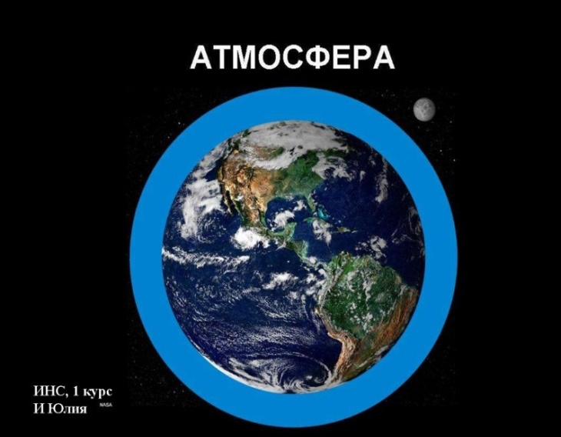

м. Пирятин-2022

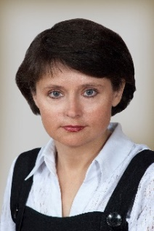Новікова Любов Григорівна

Автор – упорядник, вчитель географії,

спеціаліст вищої категорії,

учитель – методист,

педагогічний стаж- 29 років

У методичній розробці розглянуто завдання, що дозволяють проводити уроки, головною метою яких єнавчити учнів самостійно здобувати знання з різних джерел, розвивати в них критичний спосіб мислення.

Основна мета даного посібника – розробити уроки та завдання, які дозволять сформувати особистість, що мислить критично. При складання розробки були використані різноманітні методи та прийом.

Ця розробка може стати в нагоді учням, студентам, учителям.

Рецензенти:

Шинкаренко Н.Г. – заступник директора з навчально-виховної роботи Пирятинського ліцею Пирятинської міської ради Полтавської області;

Даниленко Г.М. – вчитель географії Великокручанської зш І-ІІІ ступенів Пирятинської міської ради Полтавської області, спеціаліст вищої категорії, учитель-методист.

Схвалено педагогічною радою закладу (протокол №02 від 18.01. 2022 р.)

ВСТУП

Технологія критичного мислення сприяє підвищенню навчальних досягнень учнів. Про це свідчать зміни в практичному оволодінні навчальним матеріалом і навичками, у розвиткові інтересу до предмета.

Основні завдання даної методичного посібника- це розвиток особистості, а саме:

1. Здатну сприймати думки інших, виявляти здатність прислухатись до цих думок, оцінювати й аналізувати їх щодо розв'язання поставленої проблеми.

2. Компетентну, яка прагне до аргументації прийнятого нею рішення на основі життєвого досвіду, фактів з життя та знання справи.

3. Небайдужу у сприйнятті подій, яка виявляє інтелектуальну активність у різних життєвих ситуаціях, здатність зайняти активну позицію у конфронтаційних ситуаціях.

4. Має власну думку*,* прислуховується до критики на свою адресу, може протиставити свою думку думкам інших або не погодитися з групою.

5. Допитливу, яка здатна проникнути в сутність проблеми, глибину інформації.

6. Чесну саму із собою, яка перемагає сумніви і якою неможливо маніпулювати.

7. Здатну до діалогу і дискусії, яка вміє вислухати думки інших, з повагою ставитись до цих думок, переконливо доводити свою позицію.

Серед прийомів та способів формуваннянавичок критичного мислення були використані такі:

обговорення наукових і публіцистичних статей, матеріалів Інтернету; розв’язування логічних задач; рецензування своїх і чужих творчих робіт, відповідей, рефератів; обговорення проблемних питань з виявленням та порівнянням різних поглядів на проблему; обговорення і вирішення проблемних ситуацій; організація та проведення дискусій з будь-яких актуальних проблем.

ЗМІСТ

ВСТУП……………………………………………2-3

РОЗДІЛ «АТМОСФЕРА»

Урок №1. Атмосфера. Її складові і будова……..4-7

Урок №2. Нагрівання атмосферного повітря…..7-11

Урок №3. Атмосферний тиск……………………12-17

Урок №4. Добовий і річний хід температури повітря, причини їхнього коливання……………………..17-19

Урок №5. Вітер…………………………………...19-29

Урок №6. Вода в атмосфері……………………...29-32

Урок №7. Різноманітність хмар…………………33-37

Урок №8. Атмосферні опади…………………….38-44

Урок №9. Погода…………………………………44-50

Урок №10. Клімат. Кліматичні пояси…………...50-56

Урок №11.Узагальнення та систематизація знань з теми  «Атмосфера»……………………………….56-64

Урок №12. Контрольна робота

з теми «Атмосфера»………………………………64-67

ВИСНОВКИ……………………………………….68

СПИСОК ВИКОРИСТАНИХ ДЖЕРЕЛ………..69

***Коли дитина на власному досвіді переконується, що свою причину, її мислення набуває дуже цінної риси: вона намагається***

***знайти, пояснити природну причину кожного явища.***

***В.О. Сухомлинський***

**РОЗДІЛ «АТМОСФЕРА»**

**Урок №1**

**Тема.** Атмосфера. Її склад і будова.

**Мета:** вивчити тему уроку, сформувати поняття – «атмосфера», «метеорологія», «тропосфера», «стратосфера», розпочати виконання практичної роботи, розвивати логічне мислення, пам’ять, усне та писемне зв’язне мовлення; виховувати інтерес до вивчення географії.

**Обладнання:** атлас, підручник, зошит, глобус

**Тип уроку:** вивчення нового матеріалу

Хід уроку

І. Організаційна частина.

ІІ. Актуалізація опорних знань

1. Що вам відомо про повітряну оболонку Землі?
2. Які властивості повітря ви знаєте?
3. Яке значення повітря в житті людини? Для живих організмів?

ІІІ. Повідомлення теми та мети уроку.

План.

1. Атмосфера Землі.
2. Розміри атмосфер Землі.
3. Склад атмосфери.
4. Будова атмосфери.

ІV. Вивчення нового матеріалу

1. Робота з термінами

Атмосфера

Метеорологія – наука про повітряну оболонку Землі, її тепловий і водний режим. Як розумієте це поняття?

2. Складання діаграми. «Склад атмосфери»

- азот – 78%

- кисень – 21%

- суміж газів – 1%

2. Робота в парах . Накреслити коло та позначити склад атмосфери.

3.Робота за малюнком 74 на с. 112 (автор Т.Г. Гільберт, Л.Б. Паламарчук )

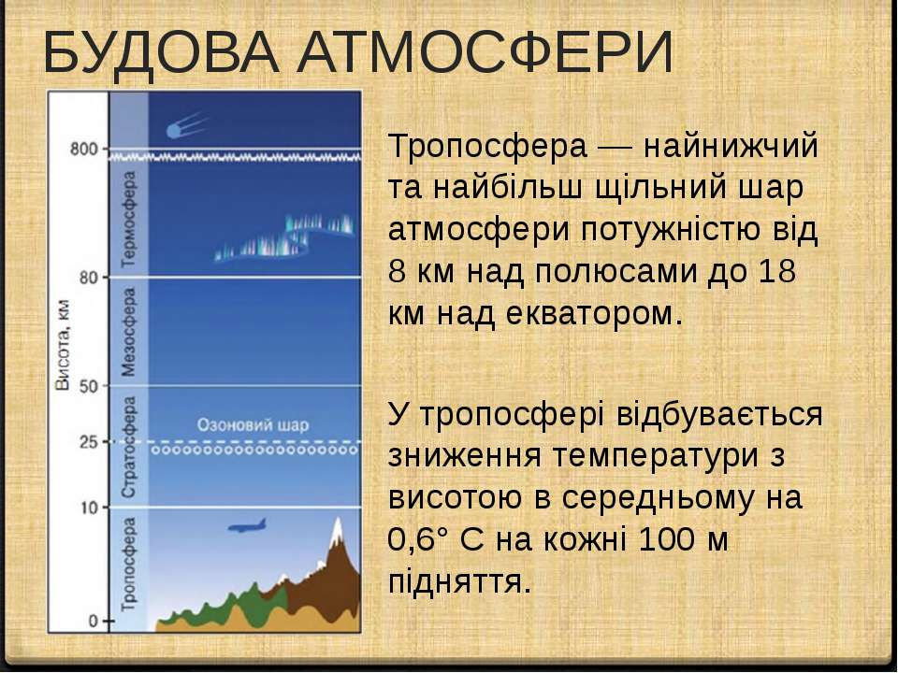

**- тропосфера** (прочитати та охарактеризувати) – найвищий, найщільніший шар, - 80% повітря, верхня межа – 18 – 16 км (На екваторі) - 8 – 10 км (На полюсах)

Температура повітря з висотою знижується на 6˚С через 1000 м .

**- стратосфера** – це розріджений шар атмосфери до 55 км. Температура стратосфери – 80˚С – 40˚С, але на висоті 20 – 25 км температура підвищується і дорівнює 0˚С, найвища концентрація азоту, яка захищає всі живі організми від ультрафіолетового випромінювання.

- **верхні шари атмосфери** – це області з дуже розрідженим сухим повітрям, яке починаючи з висотою 100 км, поступово переходить у космічний простір.

V. Закріплення вивченого.

С. 113 – 114 – Запитання і завдання.

**Завдання 1 . Географічна задача .**

Визначити температуру повітря на вершині г. Ай- Петрі (1234 м), якщо біля її підніжжя температура становить + 24˚С. Як потрібно підготуватися учня, що збираються на екскурсію. (Колективна робота)

Розв’язок.

1. 1,234 км • 6˚С = 7,4˚С - знизиться температура повітря.
2. +24 – 7,4 = + 16,6 ˚С – температура на вершині Ай – Петрі.

Відповідь – учням потрібно взяти з собою теплі светри.

**Завдання 2. Географічна задача. (Самостійна робота. Взаємоперевірка)**

Визначити температуру повітря на вершині г. Говерла (2061 м), якщо біля її підніжжя температура становить + 12˚С.

Розв’язок

1. 2,061 км • 6˚С = 12,6˚С – зміна температури повітря.
2. + 12 – 12,6 = - 0,6˚С – температура на вершині.

VІ. Підсумок уроку

1.«Мікрофон»

- Сьогодні на уроці я запам’ятав («Продовжити речення»)

– Які терміни і поняття ми вивчили на уроці?

Домашнє завдання – п. 28 опрацювати,

с. 119 практична робота № 5–завдання 1(виконати в зошиті)

**Урок №2**

**Тема.** Нагрівання атмосферного повітря.

**Мета:** вивчити тему уроку, повторити поняття – «атмосфера», «метеорологія», «тропосфера», «стратосфера», пояснити поняття – «підстилаюча поверхня», «ізотерми», «Північний (Південний) тропік», «полярна ніч», продовжити виконання практичної роботи, розвивати логічне мислення, пам’ять, усне та писемне зв’язне мовлення; виховувати інтерес до вивчення географії.

**Обладнання:** атлас, підручник, зошит, термометр.

**Тип уроку:** вивчення нового матеріалу

Хід уроку

І. Організаційна частина.

ІІ. Перевірка домашнього завдання (с. 119 завдання 1 – Визначити температуру повітря на вершині г. Говерла, якщо біля її підніжжя (абсолютна висота 800 м) вона становить 18˚С

Розв’язок.

Висота Говерли – 2061 м

1. 2060 – 800 = 1260 м - різниця у висотах
2. 1,26 м • 6˚С = 7,56 ˚С (7,6˚С) -знизиться температура
3. 18 ˚С – 7, 6˚С = + 10,4˚С -температура на висоті г. Говерла)

ІІІ. Актуалізація опорних знань

1. Яким приладом ви визначаєте температуру повітря?
2. Як змінюється температура повітря протягом року?

ІІІ. Повідомлення теми та мети уроку

План.

1. Сонячні промені в атмосфері.
2. Як нагрівається атмосферне повітря.
3. Розподіл тепла на поверхні Землі.
4. Тропіки і полярні кола.
5. Теплові пояси Землі.
6. Температура повітря та її вимірювання.

ІV. Вивчення нового матеріалу

1.Робота в групах за пунктами п. 29 (прочитати, виділити «головне», ознайомити однокласників)

ЗАПАМ’ЯТАЙТЕ

1.Протягом доби температура змінюється Найнижча – вранці перед сходом Сонця, найвища – після полудня. Чому? (Залежить від кута. Вранці і ввечері Сонце освітлює земну поверхню під гострим кутом Сонячні промені ніби ковзають по земній поверхні , майже не нагрівають її)

2. Найсильніше прогрівається територія на екваторі, а полюси – найхолодніші. (Чому? Відповідь. Від кута падіння сонячних променів, який залежить від географічної широти місцевості. На екваторі протягом року наближається до 90˚С, а до полюсів зменшується.)

3. Температура повітря залежить від підстилаючої поверхні. Чому? (Темна поверхня нагрівається швидше, світла – повільніше.)

Ізотерми

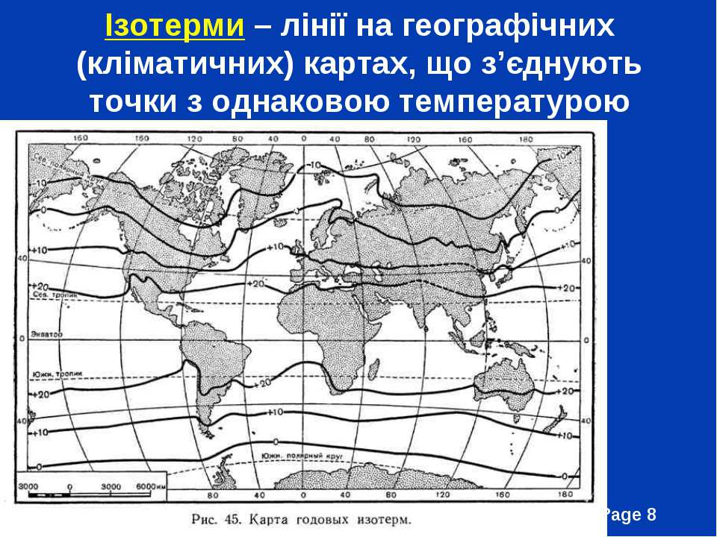

Північне полярне коло

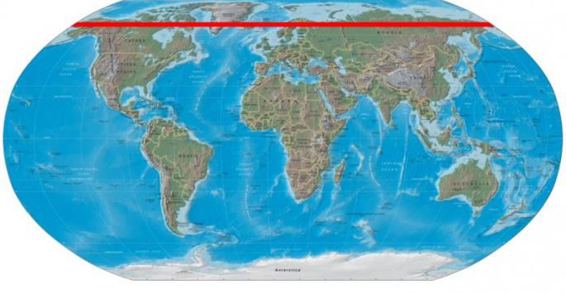

Північний тропік

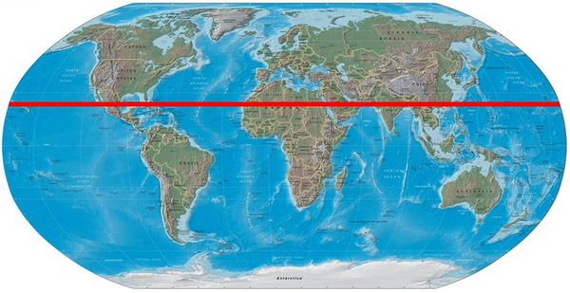

Теплові пояси

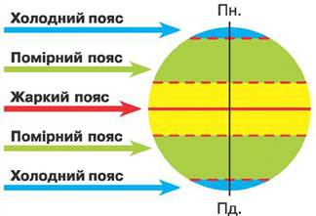

V. Закріплення вивченого.

Позначити на контурні карті Північний тропік, Південний тропік, Північне полярне коло, Південне полярне коло.

VІ. Підсумок уроку

1.«Мікрофон»

- Сьогодні на уроці я запам’ятав («Продовжити речення»)

– Які терміни і поняття ми вивчили на уроці?

Домашнє завдання – п. 29 опрацювати, с. 119 , вивчити всі географічні терміни.

**Урок №3**

**Тема.** Добовий і річний хід температури повітря, причини їхнього коливання.

**Мета:** вивчити тему уроку, повторити поняття – «теплові пояси», «Північний і Південний тропік», «полярне коло», визначати середню температуру доби, року, визначати добову амплітуду температур, розвивати логічне мислення, пам’ять, усне та писемне зв’язне мовлення; виховувати інтерес до вивчення географії.

**Обладнання:** атлас, підручник, зошит для практичних робіт, термометр, статистичні дані про температуру повітря протягом доби.

**Тип уроку:** комбінований урок

Хід уроку

І. Організаційна частина.

ІІ. Перевірка домашнього завдання

1.Самостійна робота (Картка№1 )

Географічна задача

Визначте , якою буде температура повітря на висоті 2 км, якщо на рівні моря становить + 22˚С.

Розв’язок.

1. 2 км • 6˚С = 12˚С -зміна температури повітря.
2. 22 ˚С – 12˚С = = 10˚С - температура повітря на висоті 2 км.

2.Самостійна робота (Картка №2)

Позначити теплові пояси Землі.

Варіант 1.

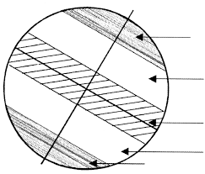

Варіант 2



ІІІ. Повідомлення теми та мети уроку.

План

1. Побудова графіка ходу добових температур.
2. Визначення середньодобової температури повітря.
3. Визначення добової амплітуди температур.

ІV. Вивчення нового матеріалу

1. Виконання практичної роботи

Колективна робота

- побудова графіка ходу добових температур

|  |  |  |  |  |  |  |  |  |
| --- | --- | --- | --- | --- | --- | --- | --- | --- |
| Години | 02.00 | 05.00 | 08.00 | 11.00 | 14.00 | 17.00 | 20.00 | 23.00 |
| Температура повітря | 0˚С | 0˚С | 0˚С | +1˚С | +4˚С | +1˚С | 0˚С | 0˚С |

Розв’язок задачі на визначення середньодобової температури за даними таблиці. (Середньодобова температура- є середнім арифметичним числом показників температури протягом дня)

1. (0+0+0+1+4+1+0+0) : 8= +0,75˚С (+0,8˚С)

Розв’язок задачі на визначення добової амплітуди температури за даними таблиці (Амплітуда коливання температур – різниця між найвищим й найнижчими показниками температур протягом певного періоду часу (доби, місяця, року))

1. 4-0= 4˚С

Робота в групах.

- побудова графіка ходу річних температур за статистичними даними таблиці

|  |  |  |  |  |  |  |  |  |  |  |  |  |  |  |
| --- | --- | --- | --- | --- | --- | --- | --- | --- | --- | --- | --- | --- | --- | --- |
| Характеристика |  | I | II | III | IV | V | VI | VII | VIII | IX | X | XI | XII | Рік |
| Середня місячна  температура повітря (°С) | норма | -5.6 | -4.2 | 0.7 | 8.7 | 15.2 | 18.2 | 19.3 | 18.6 | 13.9 | 8.1 | 2.1 | -2.3 | 7.7 |
| 2013 | -4.3 | -0.6 | -1.7 | 10.3 | 18.9 | 21.6 | 20.8 | 19.9 | 12.4 | 9.7 | 6.4 | -0.2 | 9.4 |
| Відхи-  лення | 1.3 | 3.6 | -2.4 | 1.6 | 3.7 | 3.4 | 1.5 | 1.3 | -1.5 | 1.6 | 4.3 | 2.1 | 1.7 |
| Місячна кількість опадів (мм) | норма | 48 | 46 | 39 | 49 | 53 | 73 | 88 | 69 | 47 | 35 | 51 | 52 | 650 |
| 2013 | 56 | 78 | 113 | 33 | 40 | 89 | 18 | 51 | 211 | 15 | 83 | 17 | 804 |
| Відхи-  лення | 8 | 32 | 74 | -16 | -13 | 16 | -70 | -18 | 164 | -20 | 32 | -35 | 154 |

-побудова графіка ходу місячних температур за статистичними даними таблиці

|  |  |  |  |  |  |
| --- | --- | --- | --- | --- | --- |
| Число | Середня | Мінімальна | Рік | Максимальна | Рік |
| 1 | 17,4 | 4,1 | 1904 | 30,8 | 1946 |
| 2 | 17,2 | 3,9 | 1963 | 33,3 | 1921 |
| 3 | 17 | 3 | 1918 | 32,7 | 1901 |
| 4 | 17 | 4,3 | 1933 | 31,9 | 1901 |
| 8 | 17,2 | 2,4 | 1930 | 30,8 | 1910 |
| 6 | 17,4 | 2,9 | 1933 | 32 | 1921 |
| 7 | 17,4 | 4,4 | 1925 | 31,8 | 2000 |
| 8 | 17,7 | 4,6 | 1925 | 30,8 | 1999 |
| 9 | 18 | 6,1 | 1911 | 33 | 1998 |
| 10 | 18,3 | 4,9 | 1899 | 32,2 | 2009 |
| 11 | 18,1 | 6,3 | 1952 | 33 | 1946 |
| 12 | 18,1 | 5,2 | 1950 | 33,3 | 1946 |
| 13 | 18 | 5 | 1905 | 33,6 | 1946 |
| 14 | 17,7 | 6,5 | 1891 | 33 | 1998 |
| 15 | 18 | 5 | 1913 | 31,9 | 1927,1939 |
| 16 | 17,9 | 4,3 | 1909 | 33 | 1924 |
| 17 | 17,8 | 5,3 | 1898 | 34,8 | 1924 |
| 18 | 18,3 | 5,9 | 1911 | 33,8 | 1918 |
| 19 | 18,6 | 5,9 | 1900 | 34,4 | 1918 |
| 20 | 19 | 6,1 | 1978 | 32,8 | 1975 |
| 21 | 18,8 | 7,6 | 1925 | 32,8 | 1891 |
| 22 | 18,9 | 6,3 | 1910 | 33,4 | 1891 |
| 23 | 18,8 | 6,5 | 1983 | 33 | 1946 |
| 24 | 18,8 | 7,8 | 1949 | 33,2 | 1924 |
| 25 | 18,8 | 5,8 | 1908 | 34,1 | 1957 |
| 26 | 18,9 | 7,2 | 1949 | 32,2 | 1939 |
| 27 | 19,2 | 7,8 | 1929 | 32,7 | 1961 |
| 28 | 19,5 | 8,8 | 1894 | 33,5 | 1961 |
| 29 | 19,3 | 7,5 | 1902 | 34 | 1963 |
| 30 | 19,3 | 7,6 | 1894 | 34,1 | 1898 |

-визначення середньорічної температури за даними таблиці

|  |  |  |  |  |  |  |  |  |  |  |  |  |
| --- | --- | --- | --- | --- | --- | --- | --- | --- | --- | --- | --- | --- |
| 2013 | -4.3 | -0.6 | -1.7 | 10.3 | 18.9 | 21.6 | 20.8 | 19.9 | 12.4 | 9.7 | 6.4 | -0.2 |
| Місяць | С | Л | Б | К | Т | Ч | Л | С | В | Ж | Л | Г |

-визначити амплітуди коливання температур за даними таблиці

|  |  |  |  |  |  |  |  |  |  |  |  |  |
| --- | --- | --- | --- | --- | --- | --- | --- | --- | --- | --- | --- | --- |
| 2013 | -4.3 | -0.6 | -1.7 | 10.3 | 18.9 | 21.6 | 20.8 | 19.9 | 12.4 | 9.7 | 6.4 | -0.2 |
| Місяць | С | Л | Б | К | Т | Ч | Л | С | В | Ж | Л | Г |

VІ. Підсумок уроку

1.«Мікрофон»

- Сьогодні на уроці я запам’ятав («Продовжити речення»)

– Чому я навчився на уроці?

Домашнє завдання – п. 29 опрацювати, розв’язати географічну задачу

Визначити середньодобову температуру та побудувати графік ходу температур за такими даними

|  |  |  |  |  |  |  |  |  |
| --- | --- | --- | --- | --- | --- | --- | --- | --- |
| Години | 02.00 | 05.00 | 08.00 | 11.00 | 14.00 | 17.00 | 20.00 | 23.00 |
| Температура повітря | +5˚С | +7˚С | +11˚С | +17˚С | +21˚С | +16˚С | +11˚С | +8˚С |

**Урок №4**

**Тема.** Атмосферний тиск. Практична робота № 5(продовження) «Розв’язування задач на зміну атмосферного тиску з висотою»

**Мета:** вивчити тему уроку, продовжити виконання практичної роботи, сформувати поняття – «атмосферний тиск», «низький тиск», «високий тиск», «нормальний тиск», розвивати логічне мислення, пам’ять, усне та писемне зв’язне мовлення; виховувати інтерес до вивчення географії.

**Обладнання:** атлас, підручник, зошит для практичних робіт, барометр-анероїд

**Тип уроку:** комбінований урок

Хід уроку

І. Організаційна частина.

ІІ. Перевірка домашнього завдання

2. Перевірка завдання

Визначити середньодобову температуру та побудувати графік за такими даними

|  |  |  |  |  |  |  |  |  |
| --- | --- | --- | --- | --- | --- | --- | --- | --- |
| Години | 02.00 | 05.00 | 08.00 | 11.00 | 14.00 | 17.00 | 20.00 | 23.00 |
| Температура повітря | +5˚С | +7˚С | +11˚С | +17˚С | +21˚С | +16˚С | +11˚С | +8˚С |

Середньодобова температура повітря + 12˚С.

Амплітуда коливання температури 16 ˚С.

ІІІ. Повідомлення теми та мети уроку

План

1. Що таке атмосферний тиск
2. Зміна атмосферного тиску.
3. Причина і наслідки зміни атмосферного тиску в тропосфері.

ІV. Актуалізація опорних знань

- Які властивості повітря ? (Має вагу, тисне на земну поверхню)

V.Вивчення нового матеріалу

Стовп повітря тисне з силою 1,033 кг/см2 (1 атмосфера)

1.Вивчення теоретичного матеріалу

Атмосферний тиск – сила, з якою повітря тисне на одиницю площі земної поверхні й на всі розташовані на ній об’єкти та тіла.

Прилад – барометр – анероїд . Одиниці вимірювання – мм рт.ст., або Па.

Якщо повітря щільне, то його маса більша, і тому воно сильніше тисне на поверхню. ( високий, низький )

2.Самостійне опрацювання п 2 с. 121-122 – Чи змінюється атмосферний тиск із висотою.

-Як змінюється тиск з висотою?

- Нормальний тиск. Який?

3. Виконання практичної роботи. Розв’язання географічних завдань. С. 122

1. На кожні 100 м підйому тиск падає на 10 мм рт.ст. Біля підніжжя височини тиск становить 760 мм рт.ст. Яка її висота, якщо на вершині атмосферний тиск 748 мм рт.ст? Горб чи гора?

1. Розв’язок

1) 760 мм рт.ст. – 748 мм рт.ст = 12 мм рт.ст - різниця тиску.

2) 12 мм рт.ст • 10 м = 120 м – висота підняття

Відповідь висота горба 120 м.

VІ. Закріплення вивченого

Робота в групах. Виконання завдання 2 практичної роботи.

2. На краю прірви тиск 754 мм. Чому дорівнює атмосферний тиск на її дні при глибині 200м?

2. Розв’язок

1) 754 мм рт.ст. + 20 мм рт.ст. = 774 мм рт.ст.

Відповідь атмосферний тиск в прірві 774 мм рт.ст.

Самостійне опрацювання п.3 – Причини й наслідки зміни атмосферного тиску в тропосфері. (відповіді учнів)

VІІ. Підсумок уроку

1.«Мікрофон»

- Сьогодні на уроці я запам’ятав («Продовжити речення»)

– Які терміни і поняття ми вивчили на уроці?

Домашнє завдання – п. 30 – вивчити, с. 122 – практична робота 5, завдання 3.

**Урок №5**

**Тема.** Вітер: причини виникнення , напрям, сила, швидкість, їх визначення за

допомогою сучасних приладів та на око. Практична робота № 6

**Мета:** вивчити тему уроку, сформувати поняття – «вітер», «роза вітрів», виконання частину практичної роботи, розвивати логічне мислення, пам’ять, усне та писемне зв’язне мовлення; виховувати інтерес до вивчення географії.

**Обладнання:** атлас, підручник, зошит для практичних робіт, флюгер.

**Тип уроку:** комбінований урок

Хід уроку

І. Організаційна частина.

ІІ. Перевірка домашнього завдання

1.Географічна задача – с. 122 завдання 3. Чому дорівнює атмосферний тиск на вершині гори висотою 3500 м, якщо біля підніжжя він становить750 мм рт.ст.?

Розв’язок.

1) 4500 м : 10 м = 350 мм рт.ст. - зміна тиску

2) 750 мм рт.ст – 350 мм рт.ст = 400 мм рт.ст -тиск на вершині гори висотою 3500м

2. Самостійна робота.

760 мм рт.ст. – 126 мм рт.ст. = 6340 мм рт.ст. -атмосферний тиск на Географічна задача. Визначити атмосферний тиск на вершині г. Говерла. (нормальний атмосферний тиск)

Розв’язок

1. 2061 м – 800 м = 1261 м - різниця висоти.
2. 1261 м : 10 м = 126 мм рт.ст. - зміна тиску
3. вершині г. Говерла

ІV. Актуалізація опорних знань

- Чому колихаються дерева? (Через вітер)

V. Повідомлення теми та мети уроку

План

1. Причина виникнення вітру.

2. Визначення вітер.

3. Властивості – напрям, сила, швидкість.

4. Одиниці вимірювання вітру.

VІ. Вивчення нового матеріалу

Теоретичний матеріал

**1. Причини:**

Напрям руху повітря – вертикальний, (причина різне нагрівання підстилаючої) горизонтальний (через атмосферний тиск – з області високого тиску в область низького тиску)

Вітер **–** це горизонтальний рух повітря з області високого тиску в область низького.

Бриз – зміна напрямку вітру протягом доби.

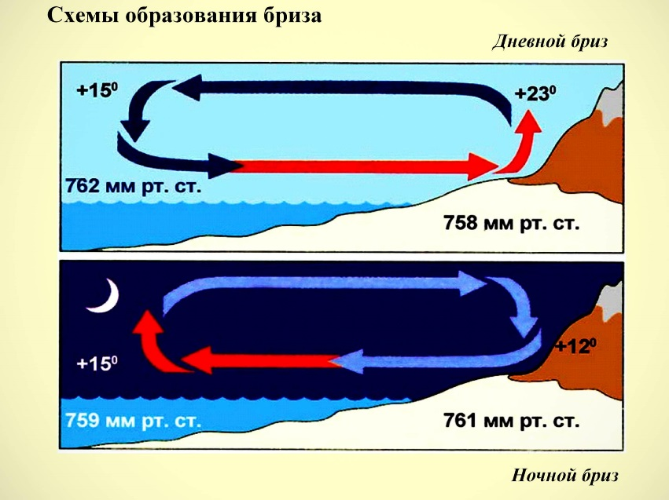

Мусон – зміна напрямку двічі на рік

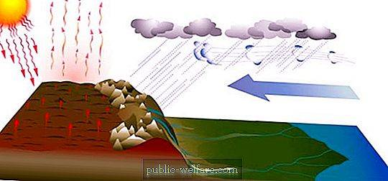

Вітер – фен – сухий і теплий поривчастий вітер, що дме з гір.

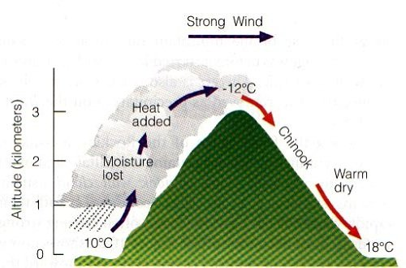

Бора – дуже сильний і холодний вітер, який дме з низьких гірських хребтів у бік теплого моря.

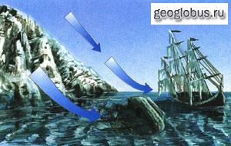

Гірсько – долинні – утворюються в горах.

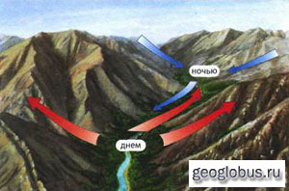

**3. Властивості , одиниці виміру**

- напрям (за сторонами горизонту)

- швидкість – м/с

- сила – у балах

2. Самостійна робота - с. 127 пункт підручника -Для чого потрібно визначати напрям і силу вітру? (відповідь – переміщення тепла, вологи, перенесення насіння рослин, мікроорганізмів, зовнішні процеси Землі – робота вітру… Поясніть, чому в народній казці «Сонце, мороз, вітер», вітер виявився сильнішим від інших героїв?

V. Закріплення вивченого

1. Виконання практичної роботи. Побудова рози вітрів за статистичними даними таблиці

|  |  |  |  |  |  |  |  |  |  |  |
| --- | --- | --- | --- | --- | --- | --- | --- | --- | --- | --- |
| Число | **День / 14:00** | | | | | **Вечір / 20:00** | | | | |
| Температура | Тиск | Хмарність | Явища | Вітер | Температура | Тиск | Хмарність | Явища | Вітер |
| 1 січня | -2 | 750 | diaryHighCloudy | diarySnowdiaryRain | diaryW  З  3 м/с | -0 | 751 | diaryHighCloudy |  | diaryW  З  2 м/с |
| 2 січня | +2 | 746 | diaryHighCloudy |  | diaryWSW  ЗПдЗ  5 м/с | +4 | 742 | diaryHighCloudy |  | diaryWSW  ЗПдЗ  6 м/с |
| 3 січня | +4 | 740 | diaryCloudy |  | diaryW  З  5 м/с | +3 | 739 | diaryHighCloudy |  | diaryW  З  7 м/с |
| 4 січня | +1 | 735 | diaryHighCloudy | diarySnowdiaryRain | diaryW  З  5 м/с | +1 | 735 | diaryHighCloudy | diaryRain | diaryW  З  3 м/с |
| 5 січня | -0 | 738 | diaryHighCloudy | diarySnowdiaryRain | diaryNNW  ПнПнЗ  5 м/с | -1 | 740 | diaryCloudy | diaryRaindiarySnow | diaryNW  ПнЗ  3 м/с |
| 6 січня | -10 | 749 | diaryHighCloudy | diarySnowdiaryRain | diaryN  Пн  5 м/с | -12 | 753 | diaryLowCloudy | diarySnowdiaryRain | diaryNNE  ПнПнС  6 м/с |
| 7 січня | -12 | 759 | diaryShine |  | diaryN  Пн  3 м/с | -12 | 761 | diaryShine |  | diaryN  Пн  2 м/с |
| 8 січня | -9 | 761 | diaryShine |  | diaryS  Пд  5 м/с | -12 | 758 | diaryShine |  | diaryS  Пд  3 м/с |
| 9 січня | -2 | 740 | diaryHighCloudy | diarySnow | diaryW  З  5 м/с | +2 | 738 | diaryHighCloudy |  | diaryWSW  ЗПдЗ  5 м/с |
| 10 січня | +3 | 734 | diaryHighCloudy | diarySnowdiaryRain | diaryWNW  ЗПнЗ  3 м/с | +1 | 735 | diaryHighCloudy | diarySnow | diarySW  ПдЗ  3 м/с |
| 11 січня | +4 | 734 | diaryHighCloudy |  | diaryW  З  6 м/с | +2 | 736 | diaryHighCloudy |  | diaryW  З  5 м/с |
| 12 січня | +2 | 739 | diaryLowCloudy | diarySnowdiaryRain | diaryW  З  3 м/с | +2 | 745 | diaryCloudy |  | diaryWNW  ЗПнЗ  4 м/с |
| 13 січня | +6 | 747 | diaryHighCloudy |  | diaryWSW  ЗПдЗ  7 м/с | +5 | 748 | diaryCloudy |  | diaryW  З  5 м/с |
| 14 січня | +9 | 746 | diaryLowCloudy |  | diaryS  Пд  3 м/с | +3 | 745 | diaryShine |  | diarySSW  ПдПдЗ  4 м/с |
| 15 січня | +3 | 747 | diaryHighCloudy | diaryRain | diaryN  Пн  4 м/с | +3 | 749 | diaryCloudy | diaryRain | diaryNNW  ПнПнЗ  2 м/с |
| 16 січня | -1 | 753 | diaryHighCloudy |  | diaryS  Пд  4 м/с | -1 | 753 | diaryHighCloudy |  | diaryS  Пд  3 м/с |
| 17 січня | +1 | 750 | diaryHighCloudy |  | diaryS  Пд  5 м/с | -0 | 750 | diaryHighCloudy |  | diaryS  Пд  6 м/с |
| 18 січня | +1 | 749 | diaryHighCloudy |  | diaryS  Пд  4 м/с | +1 | 749 | diaryHighCloudy |  | diaryS  Пд  3 м/с |
| 19 січня | +1 | 748 | diaryHighCloudy | diarySnowdiaryRain | diaryNE  ПнС  2 м/с | 0 | 748 | diaryHighCloudy | diarySnowdiaryRain | diaryNE  ПнС  2 м/с |
| 20 січня | 0 | 749 | diaryHighCloudy | diarySnow | diaryENE  СПнС  2 м/с | 0 | 750 | diaryHighCloudy |  | diaryE  С  3 м/с |
| 21 січня | +1 | 751 | diaryHighCloudy |  | diaryESE  СПдС  2 м/с | 0 | 752 | diaryHighCloudy | diaryRain | diaryESE  СПдС  2 м/с |
| 22 січня | +1 | 753 | diaryHighCloudy | diaryRain | diarySE  ПдС  2 м/с | 0 | 753 | diaryHighCloudy | diaryRain | diarySSE  ПдПдС  2 м/с |
| 23 січня | +2 | 751 | diaryHighCloudy | diaryRain | diarySSE  ПдПдС  3 м/с | +2 | 752 | diaryHighCloudy |  | diarySSE  ПдПдС  4 м/с |
| 24 січня | -0 | 751 | diaryHighCloudy |  | diaryESE  СПдС  3 м/с | -1 | 750 | diaryHighCloudy | diaryRain | diaryESE  СПдС  3 м/с |
| 25 січня | -2 | 750 | diaryHighCloudy | diarySnow | diarySE  ПдС  2 м/с | -4 | 750 | diaryHighCloudy | diarySnow | diaryESE  СПдС  2 м/с |
| 26 січня | -1 | 751 | diaryHighCloudy | diarySnow | diaryNE  ПнС  1 м/с | -2 | 751 | diaryHighCloudy | diarySnow | штл |
| 27 січня | 0 | 748 | diaryHighCloudy | diarySnow | diaryS  Пд  2 м/с | -1 | 748 | diaryHighCloudy |  | diaryS  Пд  2 м/с |
| 28 січня | -1 | 745 | diaryHighCloudy | diarySnow | diarySW  ПдЗ  3 м/с |  |  |  |  |  |

1. Визначити кількісний показник за напрямком вітру.

|  |  |  |  |  |  |  |  |
| --- | --- | --- | --- | --- | --- | --- | --- |
| Пн | Пн -Зх | Зх | Пд –Зх | Пд | Пд – Сх | Сх | Всього |
| 3 | 5 | 6 | 3 | 6 | 5 | 0 | 28 |

1.«Мікрофон»

- Сьогодні на уроці я запам’ятав …

– Які терміни і поняття ми вивчили на уроці ?

Домашнє завдання – п. 31 – вивчити,

Побудувати розу вітрів за такими

|  |  |  |  |  |  |  |  |  |  |
| --- | --- | --- | --- | --- | --- | --- | --- | --- | --- |
| Пн- Зх | Пн | Зх | Пн-Сх | Пд – Зх | Пд | Пд – Сх | Сх | Штиль | Всього |
| 2 | 6 | 4 | 1 | 6 | 3 | 5 | 1 | 2 | 30 |

**Урок №6**

**Тема.** Вода в атмосфері. Практична робота № 5 (продовження)

**Мета:** вивчити тему уроку, виконання частини практичної роботи, повторити поняття – «вітер», «роза вітрів», сформувати поняття –«абсолютна вологість», «відносна вологість», навчитися розв’язувати задачі, розвивати логічне мислення, пам’ять, усне та писемне зв’язне мовлення; виховувати інтерес до вивчення географії.

**Обладнання:** атлас, підручник, зошит для практичних робіт.

**Тип уроку:** комбінований урок

Хід уроку

І. Організаційна частина.

ІІ. Перевірка домашнього завдання

Самостійна робота

1.Практичне завдання. Робота в парі. (Картка 1)

За допомогою карти, визначте які напрям вітру переважає в м. Києві?

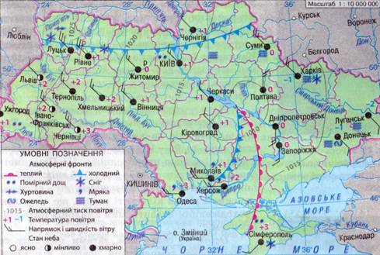

2.Закінчити речення (Картка 2)

1. Якими приладами вимірюються

- температура повітря – __________________________,

- атмосферний тиск – ____________________________,

- напрям вітру – _________________________________

2. Вітер – це _______________________________________________.

3. Є такі види вітрів _______________________________________________.

ІV. Актуалізація опорних знань

- В яких станах перебуває вода?

- Коли повітря біль вологе?

V. Повідомлення теми та мети уроку

План

1. Випаровування. Вологість повітря.

2. Абсолютна вологість.

3. Відносна вологість.

4. Точка роси.

5. Конденсація.

6. Туман.

VІ. Вивчення нового матеріалу

Робота з підручником – с. 129 – 131

Теоретичний матеріал

**Випаровування** – це перехід води (або іншої речовини) з рідкого чи твердого стану в газоподібний.

**Абсолютна вологість** – кількість водяної пари (у грамах), що міститься в 1 м3 повітря. (див. с. 131 таблиця )

**Відносна вологість** - це відношення ( у відсотках ) кількість водяної пори, що міститься в повітрі, до тієї її кількості, що може міститися в ньому за певної температури.

**Точка роси** - температура, при якій водяна пара максимально насичує повітря.

**Конденсація** – перехід водяної пари з газоподібного стану в рідкий.

Виконання практичних завдань.

Завдання 1. Визначити відносну вологість за такими даними:

Дано

Т.- + 30˚С

А.в. – 15 г/ м3

В.в. - ?

Розв’язок

1)15 г/м3 : 30 г/м3 • 100 % = 50 %

Відповідь – відносна вологість повітря 50 %

V. Закріплення вивченого

Практична робота№5

Завдання .

Скільки водяної пари містить в 1 м3 повітря при температурі + 10˚С, якщо його відносна вологість :

А) 100 % Б) 50% В)10%

Розв’язок

А) 9 г/м3 (дані з таблиці)

Б) 50 % - Х : 9 г/м3 = 50 %

Х = 50% • 9 г/м3

Х = 450 : 100 = 4,5г/м3

В) 10% - Х : 9 г/м3 = 10 %

Х = 10% • 9 г/м3

Х = 90 : 100 = 0,9 г/м3

VІ. Підсумок уроку

1.«Мікрофон»

- Сьогодні на уроці я запам’ятав

– Які терміни і поняття ми вивчили на уроці ?

Домашнє завдання

П. 32 – вивчити, розв’язати географічну задачу

Домашнє завдання

За температури + 10˚С абсолютна вологість повітря становить 8 г/м3. Визначити відносну вологість.

**Урок №7**

**Тема.** Різноманітність хмар. Практична робота № 6.

**Мета:** вивчити тему уроку, виконання частину практичної роботи, повторити поняття – «абсолютна вологість», «відносна вологість», сформувати поняття – «хмари», навчитися розрізняти види хмар, повторити вміння розв’язувати задачі, розвивати логічне мислення, пам’ять, усне та писемне зв’язне мовлення; виховувати інтерес до вивчення географії.

**Обладнання:** атлас, підручник, зошит для практичних робіт.

**Тип уроку:** комбінований урок

Хід уроку

І. Організаційна частина.

ІІ. Перевірка домашнього завдання

Географічна задача. За температури + 10˚С абсолютна вологість повітря становить 8 г/м3. Визначити відносну вологість ( 9 г/м3)

1.Самостійна робота з повторення географічних термінів («Закінчити речення»)

**1.** Кількість водяної пари ( у грамах ), що міститься в 1 м3 повітря називається _______________________________________________

2. Відношення ( у відсотках ) кількість водяної пори, що міститься в повітрі, до тієї її кількості, що може міститися в ньому за певної температури називається _______________________________________________

3. Горизонтальні рухи повітря з області високого тиску в область низького – це _______________________________________________

4. Температура, при якій водяна пара максимально насичує повітря називається _______________________________________________________

5. Одиниці вимірювання абсолютної вологості ___________, відносної вологості ____ .

ІV. Актуалізація опорних знань

1. Звідки на земну поверхню потрапляють опади ? ( з хмар )

V. Повідомлення теми та мети уроку

План

1. Хмари та їх види.
2. Як визначити хмарність.

VІ. Вивчення нового матеріалу

Теоретичний матеріал

Утворення хмар залежить від висоти та температури.

Хмари – скупчення дуже дрібних капель води або кристалів льоду на великій висоті над землею в наслідок охолодження насиченою водяною парою повітря.

Види хмар

- Купчасті

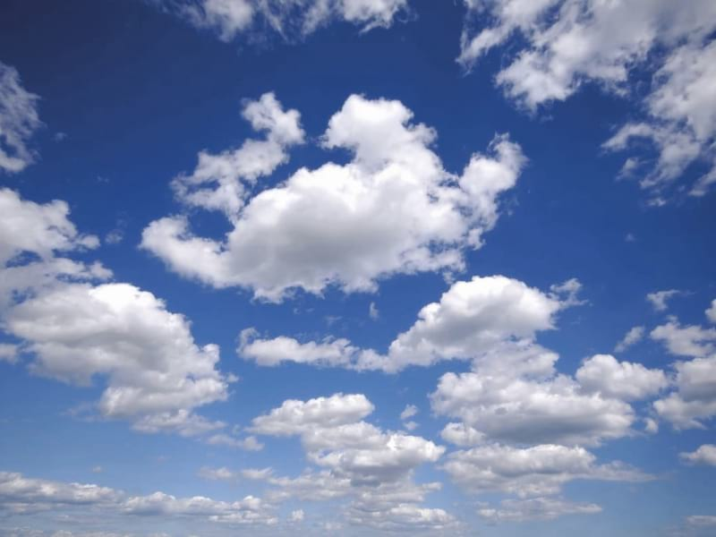

купчасто – дощові

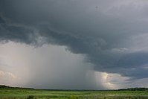

– білі куполоподібні вершини, висота 1-2 км. Опади не випадають. К-Д – зливи, влітку грози.

- Шаруваті

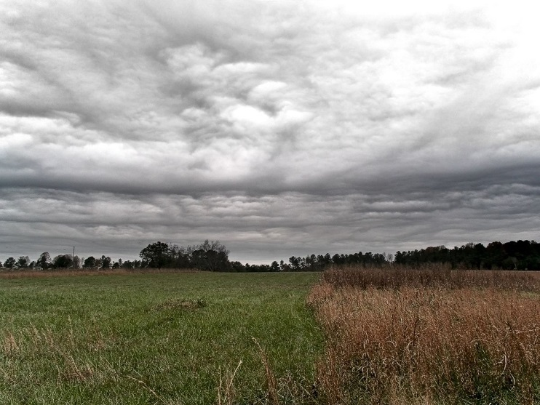

– висота – 200 м до 2000 м, дрібні затяжні дощі (сніг).

- Шарувато – купчасті –

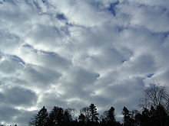

- перисті

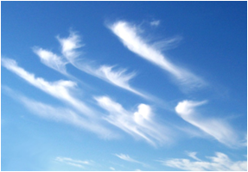

– висота 6000 м – 10000 м. Складаються з кристаликів льоду. Опадів не дають.

Хмарність визначається на око в балах від 10 до 0.

V. Закріплення вивченого

1. Виконання практичної роботи. Складіть діаграму хмарності за даними власних спостережень.

2. Які види хмар ми спостерігаємо? Чому ви так вирішили?

VІ. Підсумок уроку

1.«Мікрофон»

- Сьогодні на уроці я запам’ятав

– Які терміни і поняття ми вивчили на уроці ?

Домашнє завдання

1. п. 33 вивчити.
2. п. самостійно опрацювати п. 34

**Урок №8**

**Тема.** Атмосферні опади.

**Мета:** вивчити тему уроку, виконання частину практичної роботи, повторити поняття – атмосферні опади, види опадів, інтенсивність опадів, розвивати логічне мислення , пам’ять, усне та писемне зв’язне мовлення; виховувати інтерес до вивчення географії.

**Обладнання:**  атлас, підручник, зошит для практичних робіт, опадомір.

**Тип уроку:** комбінований урок

Хід уроку

І. Організаційна частина.

ІІ. Перевірка домашнього завдання

Визначте види хмар.

1. 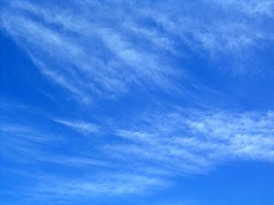 Перисті

2.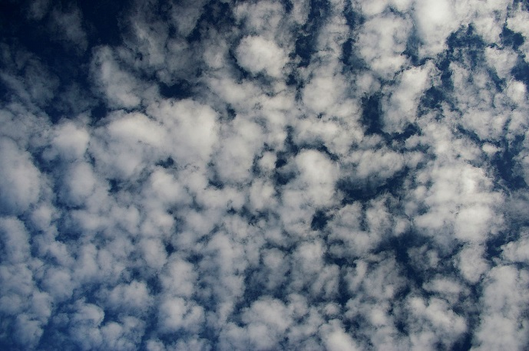 Купчасті

3.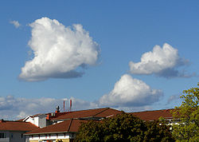 Купчасті

4.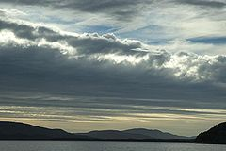Шаруваті

ІV. Актуалізація опорних знань

1. З чого складаються хмари і туман?

2. Які опади переважають у нашій місцевості?

3. З яких хмар випадають опади?

V. Повідомлення теми та мети уроку

План

1. Як утворюються опади?
2. Види опадів.
3. Інтенсивність опадів.
4. Вимірювання кількості атмосферних опадів.
5. Причини, що впливають на кількість опадів.
6. Карта розподілу опадів.

VІ. Вивчення нового матеріалу. Повідомлення (реферати) учнів

Теоретичний матеріал

**Атмосферні опади**- це вода ц твердому або рідкому стані, що випадає з хмар або повітря на земну поверхню.

Схема утворення опадів

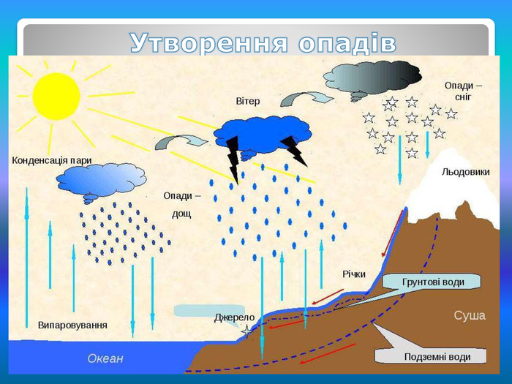

Види опадів: тверді- сніг, град, іній

Рідкі – дощ, роса, туман.

V. Закріплення вивченого

Визначити види опадів

1. 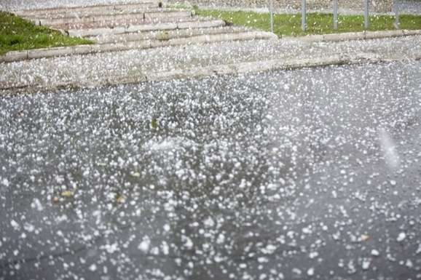 Град
2. 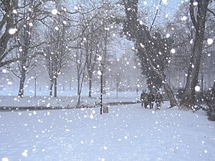 Сніг
3. 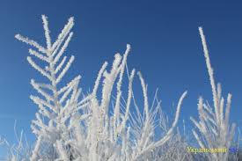 Іній
4. 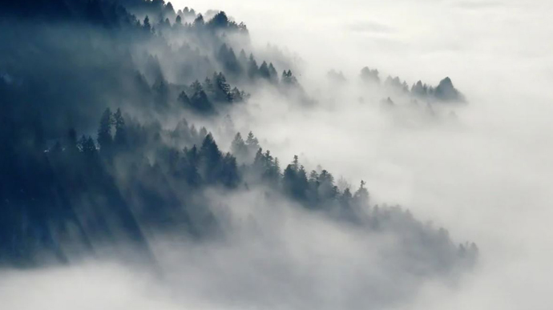 Туман
5. 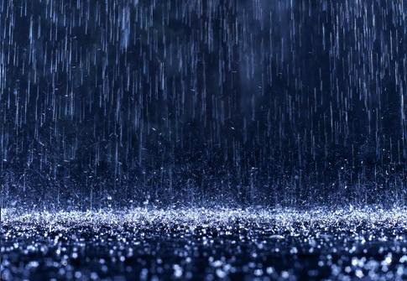 Дощ, злива

Виконання практичної роботи. С. 138-139

Завдання 1. Побудувати діаграму опадів за сезонами, використовуючи дані календаря погоди. Зафарбуйте різними кольорами стовпчиками діаграми кожного сезону.

Завдання 3. Побудуй діаграму розподілу опадів для м. Києва. (Див. таблицю)

VІ. Підсумок уроку

1.Рефлексія

- Сьогодні на уроці мені сподобалось…

- У мене викликало труднощі під час виконання завдання …

- Я повторив (закріпив, дізнався)…

Домашнє завдання

п. 34 вивчити, завдання (письмово в зошит) – Побудуй діаграму розподілу опадів в м. Лондон (дані в таблиці)

**Урок №9**

**Тема.** Погода.

**Мета:** вивчити тему уроку, виконання частину практичної роботи, повторити поняття – «атмосферні опади», «види опадів», «інтенсивність опадів», сформувати терміни – «погода», «синоптична карта», розвивати логічне мислення, пам’ять, усне та писемне зв’язне мовлення; виховувати інтерес до вивчення географії.

**Обладнання:** атлас, підручник, зошит для практичних робіт, синоптичні карти.

**Тип уроку:** комбінований урок

Хід уроку

І. Організаційна частина.

ІІ. Перевірка домашнього завдання

1.Виконання завдання-Побудуй діаграму розподілу опадів в м. Лондон (Дані в таблиці)

2. Усне фронтальне опитування

1. З чого складаються хмари і туман? (Опади)

2. Які опади переважають у вашій місцевості?

3. З яких хмар випадають опади?

4. Як утворюються опади?

5. Які є види опадів.

6. Яким приладом вимірюють кількості атмосферних опадів.

7. Які причини, що впливають на кількість опадів.

ІІІ. Актуалізація опорних знань

- Де і коли ви чуєте слово «ПОГОДА»?

- Що ви можете про це сказати?

ІV. Повідомлення теми та мети уроку

План

1. Для чого потрібно вивчати погоду.(Учні дають відповідь вкінці уроку)

2. Що характеризує погоду.

3. Як вивчають атмосферу.

4. Прогноз погоди.

V. Вивчення нового матеріалу

Теоретичний матеріал

**Погода** – це стан тропосфери в даному місці в певний час.

**Елементи погоди**. Які?

1. Температура повітря
2. Вологість
3. Атмосферний тиск

**Погодні явища:** Які?

1. Сила, швидкість, напрям вітру
2. Хмарність
3. Опади
4. Тривалість сонячного сяйва
5. Температуру та вологість ґрунту
6. Висота та стан снігового покриву.

Як вивчають атмосферу (учнівські повідомлення, презентації, реферати)

Всесвітня служба погоди. 10 тисяч метеостанцій. Світові центри погоди – це м. Вашингтон, м. Мельбурн, м. Москва. (Показати на карті)

Метеостанція

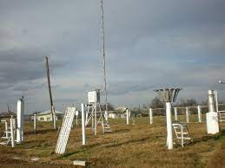

Метеозонди

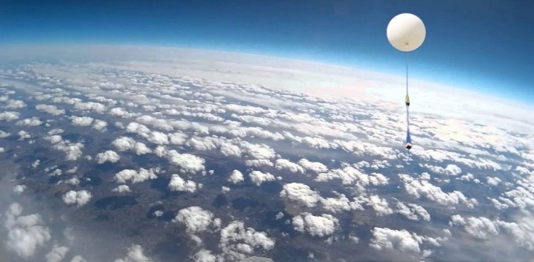

Метеоракети

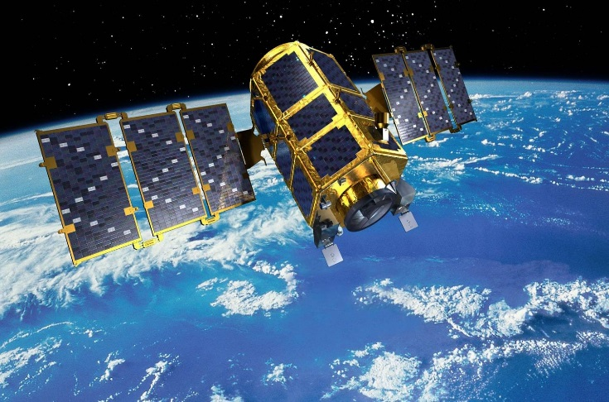

**Синоптична карта –**це ката, на якій умовними позначеннями й цифрами записано основні відомості про стан погоди, отримані під час спостережень.

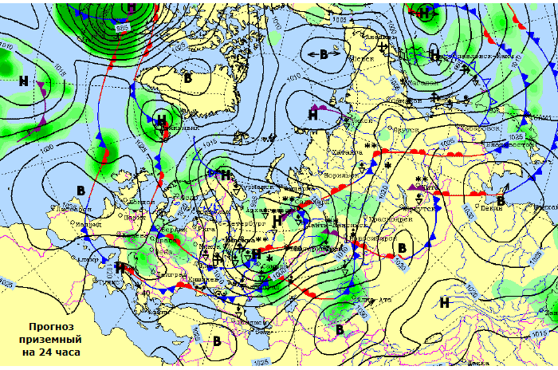

V. Закріплення вивченого

2.Робота в парах. Читання синоптичної карти.

Варіант 1

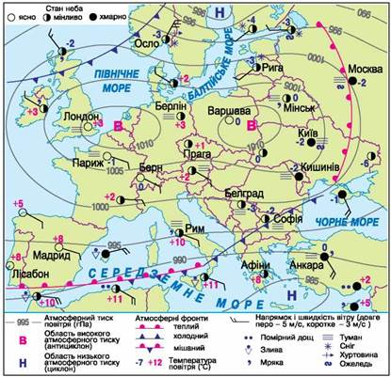

Варіант 2

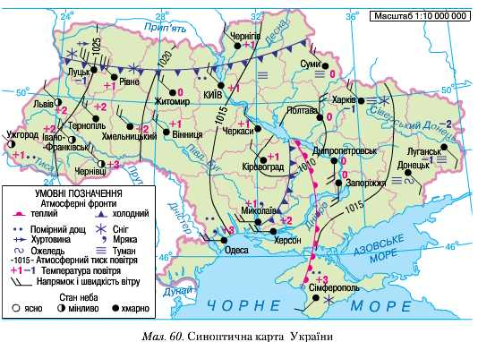

1. Усне опитування с. 143 – Завдання та запитання.
2. Для чого потрібно вивчати погоду?

VІ. Підсумок уроку

1.Рефлексія

- Сьогодні на уроці мені сподобалось…

- У мене викликало труднощі під час виконання завдання …

- Я повторив (закріпив, дізнався)…

Домашнє завдання

1.п. 35 вивчити., п. 36 самостійно опрацювати

**Урок 10**

**Тема.** Клімат. Кліматичні пояси.

**Мета**: вивчити тему уроку, сформувати такі географічні поняття – «клімат», «кліматичні пояси», «типи клімату», характеристика кліматичного поясу, повторити тему «погода», розвивати логічне мислення, пам’ять, усне та писемне зв’язне мовлення, виховувати інтерес до вивчення географії, вміння застосовувати географічні знання в житті.

**Обладнання**: кліматична карта світу, атлас, практикум, картки для самостійної роботи, підручник.

**Тип уроку**: комбінований

Хід уроку

І. Організаційна частина.

ІІ. Перевірка домашнього завдання

1.Самостійна робота

«Закінчити речення»

1.Повітряна оболонка Землі, що обертається разом з нею під дією сили тяжіння називається __________________________________________.

2.Стан тропосфери в певний час і в певному місці називається ________.

3.Показники стану погоди такі: _________________________________.

4.Наука , що вивчає зміни основних показників стану погоди, називається

________________________________________.

5.Спостереження за погодою проводяться на ________________________.

(Для деяких учнів (допомога) метеорологічна станція, атмосфера, погода, метеорологія.)

ІІІ. Актуалізація опорних знань.

Чи однакова погода на Земній кулі? Чому?

ІV. Вивчення нового матеріалу.

План

1. Що таке клімат?
2. Характеристика клімату.
3. Кліматичні чинники.
4. Основні кліматичні показники.
5. Типи клімату.
6. Кліматичні пояси.
7. Зміни клімату. Адаптація людини до кліматичних умов. (реферати)

Теоретичний матеріал

БАГАТОРІЧНИЙ РЕЖИМ ПОГОДИ, ВЛАСТИВИЙ ДЛЯ ДАНОЇ МІСЦЕВОСТІ НАЗИВАЄТЬСЯ **КЛІМАТОМ**.

Чи є зв’язок між поняттями «погода» та «клімат»? (Відповіді учнів)

НАУКА, ЯКА ВИВЧАЄ КЛІМАТ ЗЕМЛІ НАЗИВАЄТЬСЯ **КЛІМАТОЛОГІЯ.**

Як ви думаєте від чого залежить різноманітність клімату?

(Показати фото різних типів клімату)

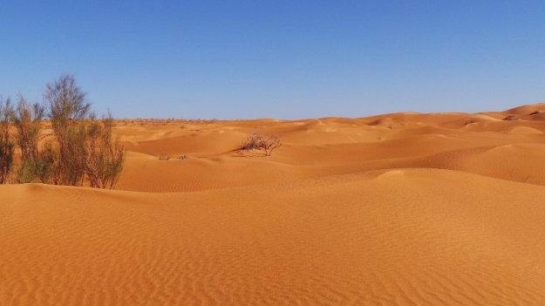

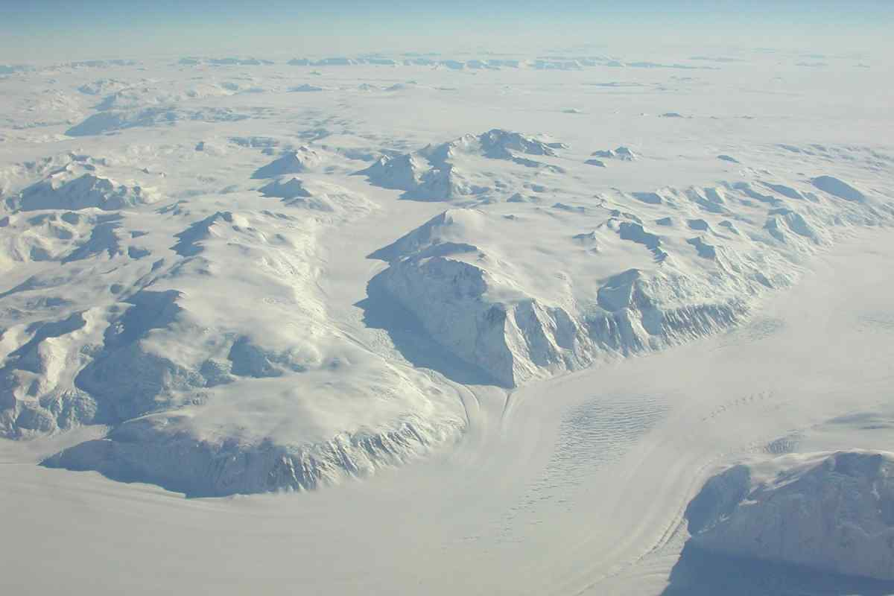

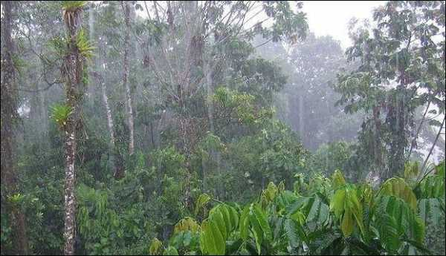

ЗАЛЕЖИТЬ ВІД КЛІМАТОТВІРНИХ ЧИННИКІВ:

1. КІЛЬКІСТЬ СОНЯЧНОГО ТЕПЛА (ВІД КУТА ПАДІННЯ СОНЯЧНИХ ПРОМЕНІВ – ГЕОГРАФІЧНА ШИРОТА)
2. ПЕРЕМІЩЕННЯ ПОВІТРЯТИХ МАС (Вологе повітря з моря – опади, з суходолу – сухе)
3. ХАРАКТЕР ПІДСТИЛАЮЧОЇ ПОВЕРЖНІ (гори затримують проходження повітряних мас)

Відповідно до чинників виділяють такі кліматичні пояси - ШИРОКІ СМУГИ ЗЕМНОЇ КУЛІ З ВІДНОСНО ОДНОРІДНИМ КЛІМАТОМ.

(Див. карту кліматичних поясів)

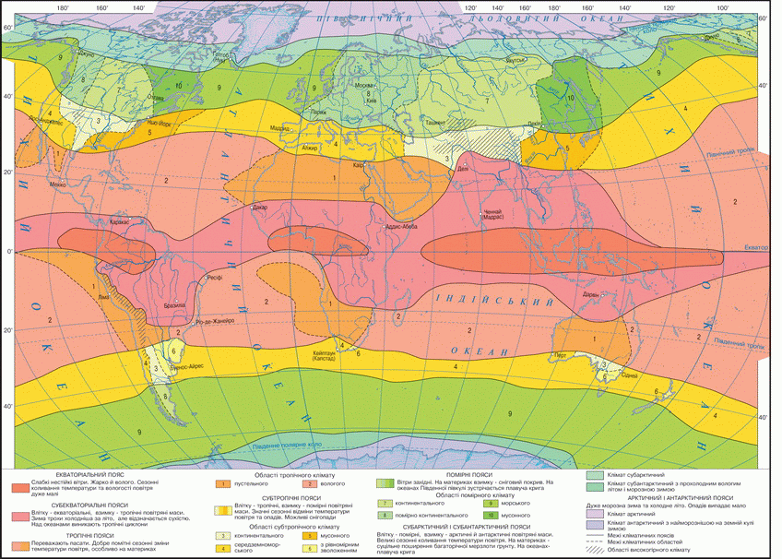

Який ми можемо зробити висновок?

1. ВИДІЛЯЮТЬ СІМ ОСНОВНИХ КЛІМАТИЧНИХ ПОЯСІВ.
2. МІЖ НИМИ ШІСТЬ ПЕРЕХІДНИХ КЛІМАТИЧНИХ ПОЯСІВ.

V. Закріплення вивченого

1. Робота з географічною картою

( позначити на контурній карті різними кольорами основні кліматичні пояси;

За алгоритмом:

1. Знайти кліматичний пояс на карті «Кліматичні пояси»
2. Знайти кліматичний пояс на контурній карті.
3. Позначити кольором кліматичний пояс.
4. «Географічна лабораторія» робота з географічними поняттями.

Показники кліматичних поясів.

1. Область атмосферного тиску: Рв – високий тиск, Рн – низький тиск.
2. Висхідні або низхідні потоки повітря.
3. Панівні повітряні маси (ЕПМ, ППМ, АПМ)
4. Середні температури січня tс, липня tл.
5. Амплітуда коливання температур протягом року – Аt.
6. Кількість опадів – О.
7. Постійні вітри – пасати, західні вітри помірних широт, пн –сх., пд –сх вітри.
8. Реферати на тему: «Людина і клімат», «Зміни клімату в часі».

V. Підсумок уроку

- Що нового ви дізналися на сьогоднішньому уроці?

- Де ви зможете застосувати отримані знання?

VІ. Домашнє завдання.

1. Вивчити п.36. – звернути увагу на характеристику кліматичних поясів.
2. Вивчити п. 37 – підготувати короткі повідомлення з даної теми.

**Урок 11**

**Тема.** Узагальнення та систематизація знань з теми «Атмосфера»

**Мета:** узагальнити знання, отримані під час вивчення теми «Атмосфера»;

  перевірити ступінь засвоєння знань з теми; вдосконалити практичні навички  та вміння використовувати набуті знання; перевірити вміння розв’язувати географічні задачі; розвивати пізнавальний інтерес до географії, використовуючи нестандартні форми і методи навчання; розвивати вміння працювати з картою; виховувати почуття колективізму, переконання в необхідності дбайливого ставлення до природи, відповідальність, самостійність.

**Тип уроку:**урок узагальнення і систематизації знань.

**Обладнання:** карта світу кліматичних поясів, роздатковий матеріал, календар погоди, підручник, атласи, мультимедійна презентація.

Хід уроку

І. Організаційний момент.

ІІ. Мотивація  навчальної діяльності.

І група (1 хвилина) Написати терміни, які ми вивчили з теми «Атмосфера»

ІІІ. Повторення вивченого матеріалу.

Вступне слово вчителя.  Прийом «Синоптик».  
Прогноз погоди на урок  географія.

На сьогоднішній день в Пирятинській школі на уроці географія очікується такий прогноз погоди, а саме: безхмарне небо на уроці географія, сильний вітер від піднятих рук та глибоких знань, температура 9-12балів, опади у вигляді високої кількості високих балів… Нашим гостям і всім нам синоптична лабораторія бажає: нехай проблеми та незгоди не роблять нам в житті погоди. Хай всім нам щастить.Сьогодні на уроці ми з вами повинні: працювати дружно, мислити логічно, діяти швидко, говорити чітко і  переконливо.

Давайте пригадаймо, що таке атмосфера?

Яке значення має атмосфера для нашої планети?

Зараз  ми з  Вам здійснимо  уявну подорож  на повітряній кулі  від земної поверхні у верхні шари атмосфери і пригадаємо, яка будова атмосфери, що ми зможемо побачити в атмосфері… Але  перш ніж відправитись в подорож ви повинні відгадати загадки.   
2.**Загадка**.

1.Куди ступиш – всюди маєш, хоч не бачиш, а вживаєш. (Повітря)  
Без чого людина не може прожити  навіть 3хв. (Повітря)

**3.Розв’язування географічних задач.**

**І група**

Визначити атмосферний тиск на висоті 3000 м, якщо в Києві 750 мм рт.ст.

**_______________________________________________**

**ІІ група**

Визначити температуру повітря на висоті 3000 м, якщо в Києві + 10˚С.

Перевірка

1. 3000 м : 10 м = 300 мм рт.ст. -знизиться атмосферний тиск
2. 750 мм рт.ст.. – 300 мм рт.ст. = 450 мм рт.ст.

Перевірка

1. 3 км • 6˚С = 18˚С -знизиться температура повітря
2. 10 ˚С – 18˚С = - 8˚С - температура на висоті 3000м

**4. Колективна робота**

- Що ще змінюється в атмосфері крім атмосферного тиску, температури

(погода, клімат)

- Які кліматичні пояси сформувалися на нашій планеті? (Назвати і показати)

- Чому клімат на планеті різний ? (Назвати кліматотвірні чинники)

- Які основні кліматичні показники?

(Температура повітря, кількість і режим опадів, переважаючі напрямки вітрів, прозорість атмосфери, переважаючі типи погоди)   
**5.Прийом «Дивуй».** Побудуйте графік річного ходу температур повітря. Обчисліть середньорічну температуру.

|  |  |  |  |  |  |  |  |  |  |  |  |  |
| --- | --- | --- | --- | --- | --- | --- | --- | --- | --- | --- | --- | --- |
| Місяці | с | л | б | к | т | ч | л | с | в | ж | л | г |
| t˚С | -10 | -9 | -4 | 5 | 13 | 16 | 18 | 17 | 11 | 5 | -2 | -8 |

[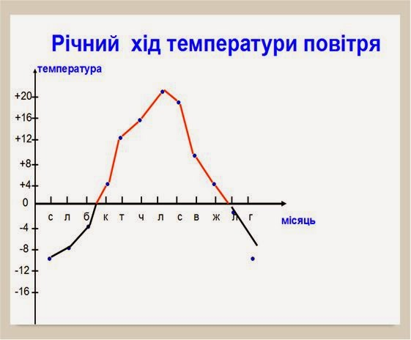](http://3.bp.blogspot.com/-B1CXg2_Z2fA/UzLkL76IGJI/AAAAAAAAAG4/25PYOrbNNQ8/s1600/2.)

-Які зображені опади? (слайди)

[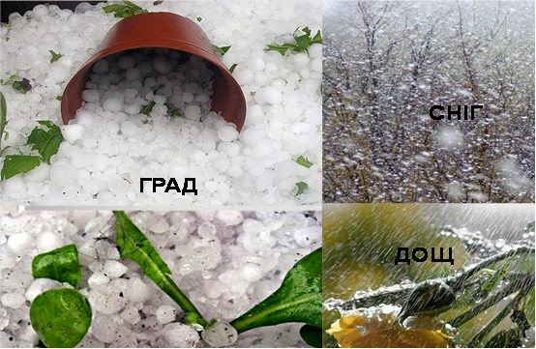](http://1.bp.blogspot.com/-jZEfVvlgvhI/UzLkNSraYpI/AAAAAAAAAHU/9AEjQPSFai8/s1600/14.)

[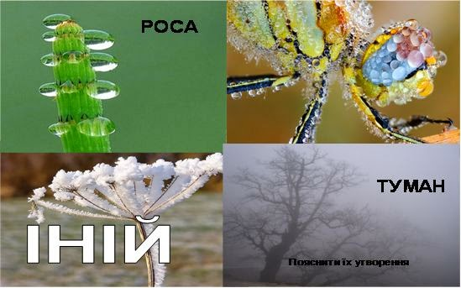](http://4.bp.blogspot.com/-m57s-mRbDAI/UzLkLAjBFRI/AAAAAAAAAHA/GifGQBHICUI/s1600/15.)

- Звідки з’являються опади ?

**6.«Закінчити речення»** **Вологість. Хмарність. Опади.**

А) Кількість водяної пари у грамах, яка може міститися в 1 м3 повітря за певної температури, — це ____________________.                                                
б) Відношення фактичного вмісту водяної пари в повітрі до можливого за певної температури, виражене у відсотках — це ____________________.                                                                                           
в) Відносна вологість виражається у _____________.                                   
г) Перехід водяної пари з газоподібного в рідкий, (твердий) стан називають _______________________________________________.

д) Прилад для визначення вологості повітря  називається_______________________.                                                                                                  
е) Перехід води з рідкого чи твердого стану в газоподібний — це __________.  
є) Скупчення завислих в атмосфері дрібних крапель води або кристалів льоду — це _______________________________________________.

**7.Літературна хвилина**.

1.«В засніженому лісі по світлу стало зрозуміло, що сонце змагається з сірими непрозорими хмарами».. **Відгадайте**, про які хмари йдеться мова…  (Шаруваті)   2. Назвіть, які є види хмар. (Купчасті, перисті, купчасто – дощові, шаруваті..).  
 3. Які хмари приносять зливу? (Купчасто – дощові)

**8.Загадка**

Угадай, хто це? Він багатоликий, як великий актор: сьогодні він «грає роль» пустотливого хлопчика – ганяє папірець тротуаром, ласкаво тріпає листя дерев; а завтра «перевтілюється» в могутнього богатиря, який легко може вирвати дерево з коренем, зруйнувати будинок. Він то ласкавий, то підступний, то сердитий, то добрий, він й руйнівник, і творець, і жартівник, і трудівник. Та хто ж це ?

[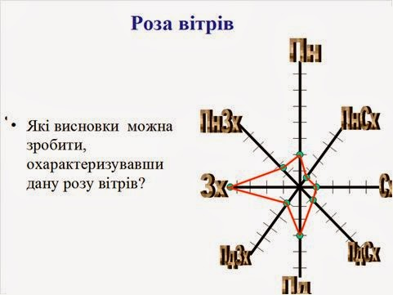](http://3.bp.blogspot.com/-i9femPnzIoA/UzLkI3OKyFI/AAAAAAAAAGg/ygkMV3SM85k/s1600/13.)

**9.Географічний крос**

1. Дайте визначення поняття «вітер» (Горизонтальний рух повітря з області високого тиску в область низького тиску).

2. Назвіть типи вітрів (Бризи, мусони, фен…).

**10.»Юний дослідник» –**Як утворюються ці вітри? Чому  вони дмуть в цих напрямах?

**11. Робота в парах.** Ми повертаємося з вами додому і приземлились прямо на метеорологічній  станції.    
12.**Прийом «Синоптична лабораторія» . Творче завдання.** З’ясувати,  якими приладами вимірюють відповідні показники погоди.

|  |  |
| --- | --- |
| А. Температура повітря | 1. Опадомір |
| Б. Атмосферний тиск | 2. Флюгер |
| В. Сила вітру | 3. Снігова рейка |
| Г.  Вологість повітря | 4. Барометр |
| Д. Товщина Снігу | 5. Термометр |
| Е. Опади | 6. Гігрометр |

**13.Загадки про атмосферні опади.**

1. Мене часто кличуть, ждуть, а покажусь – ховатися почнуть. (Дощ)   
2. Біле, як сорочка, пухнасте, як квочка, крил не має, а гарно літає. (Сніг)  
3. Коли нема – чекають, а коли прийду – тікають. (Дощ)   
4. Біле, а не цукор, м’яке, а не вата, без ніг, а йде. (Сніг)   
5. Воли усе поле  злягли. (Туман)   
6. В нас зимою білим цвітом сад зацвів, неначе літом. (Іній).

ІV. Підведення підсумків.

**-** Мивиконали задачі уроку?

- Вам цікаво було працювати?

*-* Як на вашу думку працював клас?

- Оцініть свою роботу на уроці за допомогою кольоровій карток.

V. Домашнє завдання

*Прийом «Власний вибір»*

1.Скласти кросворд на тему «Атмосфера»

2. Створити комікс «Розмова з інопланетянами про значення атмосфери»

2. Знайти та записати народні прикмети про погоду.

**Урок 12**

**Тема**: Контрольна робота з теми «Атмосфера»

**Мета:** вмотивувати учнів до навчальної діяльності, закріпити і систематизувати знання учнів про атмосферу шляхом розв’язання географічних задач, повторення термінів, вирішення практичних завдань, закріпити практичні вміння учнів визначати температуру повітря та атмосферний тиск, провести контроль і корекцію знань, умінь, навичок учнів, розвивати логічне, мислення, пам’ять, усне та писемне зв’язне мовлення, виховувати інтерес до вивчення географії.

**Тип уроку:** контроль знань

Прізвище, ім’я учня _____________________________

Дата проведення ______________________________________________

І рівень

1. Прилад для вимірювання температури повітря називається:

а) флюгером; б) термометром; в) опадоміром.

2. Прилад для вимірювання атмосферного тиску називається:

а) барометром; б) флюгером; в) снігомірною рейкою.

3. Одиниця вимірювання абсолютної вологості повітря:

а) г/м3; б) бал. В) %

4. З висотою атмосферний тиск:

а) підвищується; б) знижується.

5. Вітри, що змінюють свій напрямок двічі на рік, називаються:

а) бризами; б) мусонами.

ІІ рівень. Дайте визначення поняття.

1. Погода — це______________________________________________

2. Клімат — це _______________________________________________

3. Назвіть основні кліматичні пояси ______________________________________________________________________________________________

ІІІ рівень. Написати природні атмосферні явища ( об’єкти ), що зображено.

* 1. ___________________

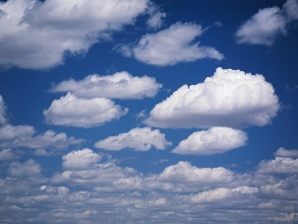

1. ___________________

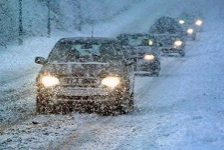

1. ____________________

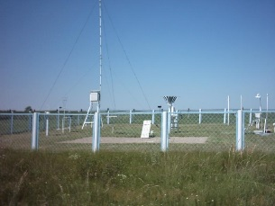

1. _____________________



**І група**

Розв’язування географічних задач.

Визначити атмосферний тиск на висоті 3000 м, якщо в Києві 750 мм рт.ст.

**ІІ група**

Написати терміни, які ми вивчили під час вивчення теми «Атмосфера»

**ІІІ група**

Географічна задача

Визначте , якою буде температура повітря на висоті 2 км, якщо на рівні моря вона становить + 22˚С.

**ІV група**

Географічна задача

Тиск на вершині гори становить 550 мм рт.ст., а біля її підніжжя – 760 мм рт.ст. Визначте висоту гори.

ВИСНОВКИ

Критичне мислення формується та розвивається під час опрацювання інформації, розв'язання задач, проблем, оцінки ситуації, виборі раціональних способів діяльності. Тому такі уроки, де це постійно відбувається, створюють плідні умови для формування та розвитку критичного мислення. Якщо ж планувати етапи уроку з використанням на них відповідних специфічних форм та методів технології формування та розвитку критичного мислення, то результат буде ще кращим.

Під час складання уроків були використані методи та прийоми: «Вірю—не вірю», «Обери позицію», мозковий штурм, «Закінчити речення», «Продовжити речення», «Мікрофон», встановлення причинно - наслідкових зв'язків, рефлексія, інші.

Запропоновані розробки уроків дають можливість формувати критичне мислення в учнів, забезпечують інтерес до вивчення предмета та носять практичну направленість.

Запропоновані уроки використовуються автором під час вивчення теми «Атмосфера», відкритих уроків, семінарів-практикумів для вчителів географії закладів освіти територіальної грамади.

СПИСОК ВИКОРИСТАНИХ ДЖЕРЕЛ

1. Булава Л.М. Дослідницький метод навчання фізичній географії // Впровадження сучасних технологій навчання географії у шкільній, вищій та післядипломній освіті: Матеріали Всеукраїнського науково-практичного семінару. – Полтава: ПОІППО, 2006. – С.57 – 61.

2. Тітечко С. Є. «Розвиток критичного мислення учнів на уроках географії»

https:/ metodichna-rozrobka-vikoristannya-tehnologiyi-kritichnogo-misl

3. Пометун О. І., Пироженко Л. В. Інтерактивні технології навчання: теорія, практика, досвід. Метод. посібник / . – К.: АПН, 2002.

4. НА УРОК. Освітній проект.

5. ВСЕОСВІТА – Національна освітня платформа.